- 控制反转（IoC）和依赖注入（DI）：
使用spring后，创建对象的权利由之前写代码的人变成了spring这个第三方，就是说我对那些对象的控制反而交给了spring去管理，这叫控制反转。
正由于spring来管理这些对象，当这些对象发生引用关系时，由之前的new A(new B)，变成了依赖spring去完成这个注入关系，这叫依赖注入。
- 创建Bean：
用@component、@service、@Repository、@configuration等，都可以声明一个bean。也可以使用@Bean声明，但是@Bean必须修饰方法，而且需要在@configuration内声明，需要注意@configuration中的proxyMethods属性：
proxyMethods，是声明是否给@configuration修饰的配置类生成CGLIB代理对象，由此来决定是否为配置类中的@bean生成单例。默认为true，所以该配置类下@bean生成的bean均为单例。
False时声明的@bean是原型，方法调用时不会先去spring容器中拿取单例，而是直接调用方法。
该参数设置需要看该配置类下的bean有没有互相调用，以及调用时是否需要单例，若配置类下没有@bean修饰的方法互相调用，可以将proxyMethods=false，让配置类不生成代理对象，减少项目启动时间。

用@import注入：
与@configuration一同使用，@Import({UserDao.class})，可将UserDao注入spring。
或者实现ImportSelector接口，重写selectImports方法，在数组中声明要注入bean的路径，在使用@Import注入该实现类：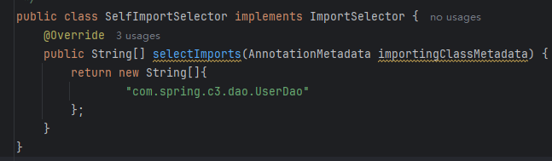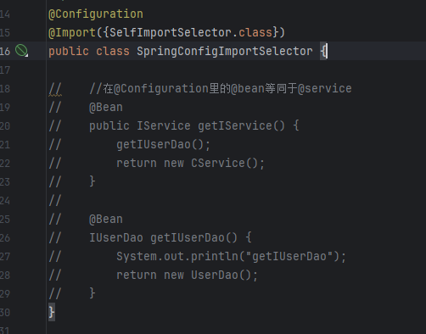

还有一种是生成一个beanDefinition()对象，将注入的类信息交给BeanDefinition，然后交由BeanDefinitionRegistry，让spring的bean工厂创建bean。

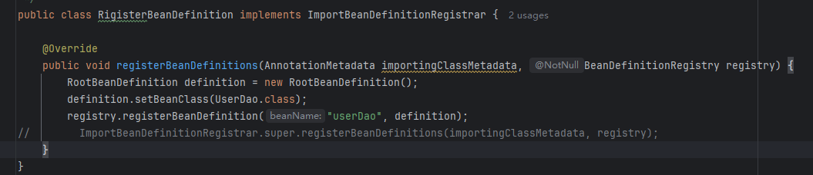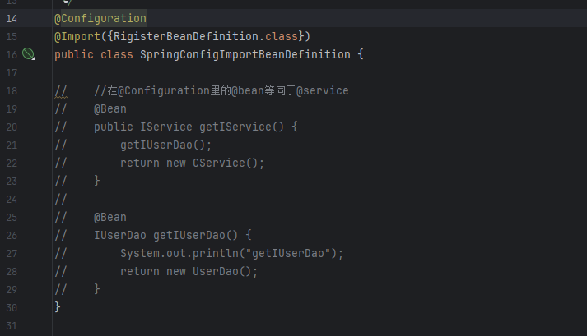
（这里的BeanDefinition相当于xml里的<bean></bean>，是对class对象的包装类）。

- Bean的实例化
- 通过构造函数创建。
、若只有一个有参构造函数，spring会调用这个构造方法，将参数自动装配；
、若有多个有参构造方法，spring会默认使用无参构造器。
、若有多个有参构造方法，如果没有无参构造方法会报错，因为spring不知道要用哪个构造方法。
- FactoryBean：
、A类实现FactoryBean接口注入spring，重写其中的getObject()与getObjectType()两个方法，如果只重写getObject()可以通过获取A的名称来获取getObject()返回的实例B，若重写了getObjectType()，也可以通过类型B来获取（但要注意，若重写getObjectType()，其他地方也把B注入spring，在通过B的类型获取会报错，因为已经注入了两个B类型的实例）。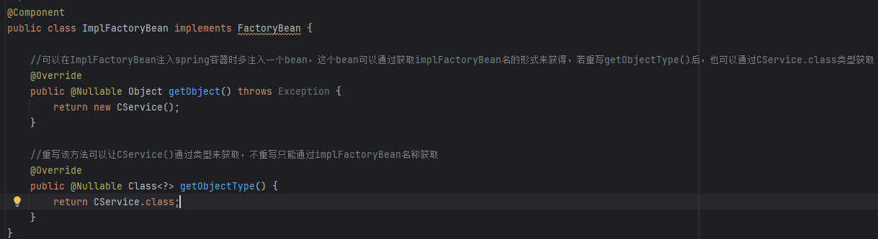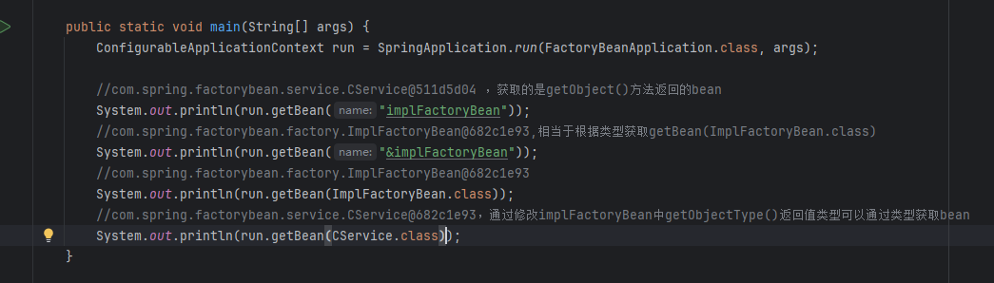

- @Autowired特性：首先按照类型注入，如果有多个类型实例，可以通过名称注入：
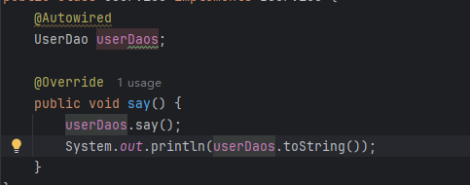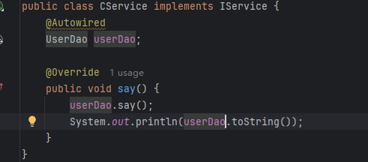
如果按照名称找不到，则会报错，此时可有两种解决方式：
- 给实例添加主次：
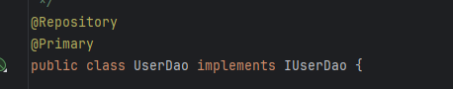
这样在注入时，优先注入@Primary修饰的实例。
- 或者使用@Qualifier来声明注入哪个名称的实例
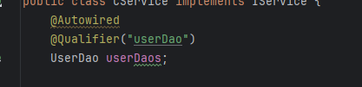
- @Autowired的注入方式？
A、构造方法注入：Spring在注入bean实例时调用实例的构造方法，若只有一个有参构造，spring在创建实例时会将参数注入所在的实例中，这样达到了与@Autowried一样的效果。
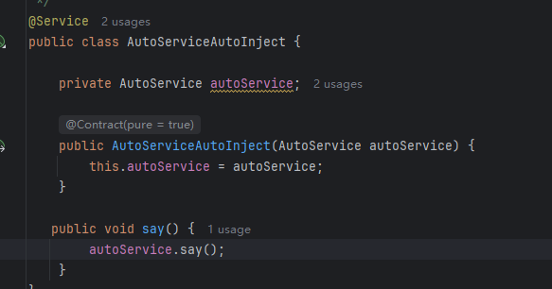
如果有两个有参构造方法，不添加@Autowried，spring会不确定要注入哪个构造方法，可以通过@Autowried指定需要注入的构造方法即可：
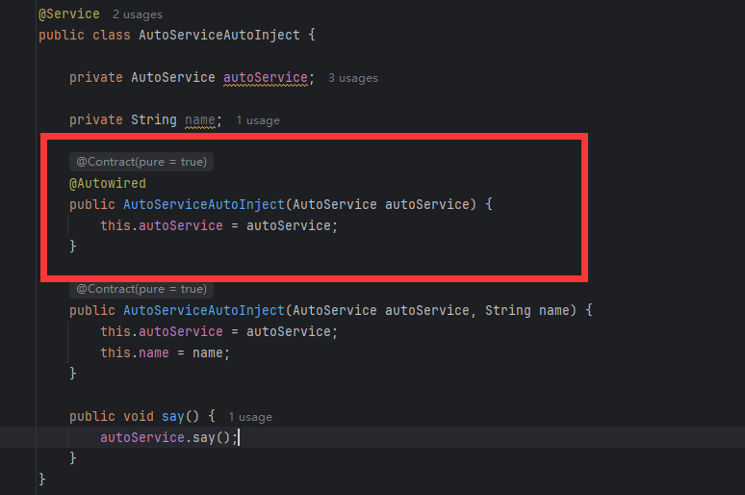
上面方法如果AutoService没有提前注入到spring中会报错，而且这里的@Autowired里的required属性必须为true（即使设置false也没有效果）。
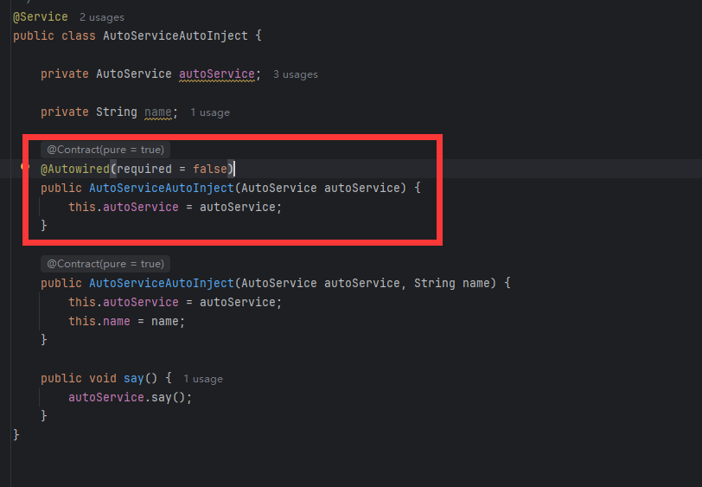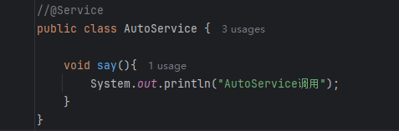

- setter注入：
将@autowried声明在方法上，可以为该实例注入相应的实例，同样也可将ProductService注入到AutoServiceAutoInject实例中：
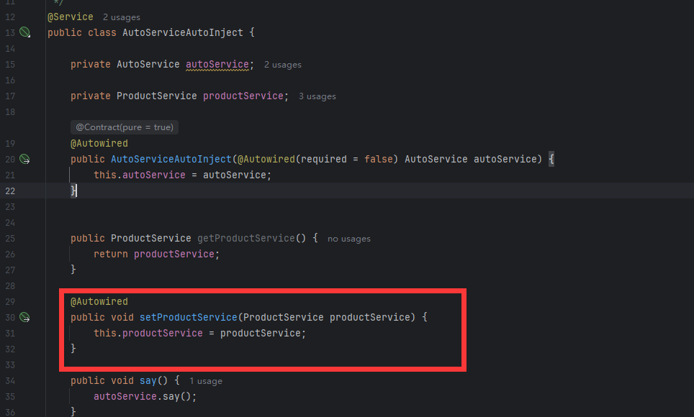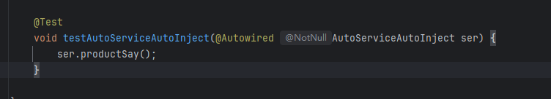
- 当前不推荐使用@Autowried：
可用构造器注入、@Resource。
- 由于@Autowried默认是required=true，但如果配置错误导致依赖找不到，等到在运行时才会出错，即使改为false，也会出现空指针。而构造器注入时强制性的，依赖缺失在项目启动时就会出错，更早的发现问题。
- 循环依赖的问题
循环依赖是代码结构设计问题，spring通过三级缓存处理了循环依赖这个问题，但助长了代码结构有缺陷的问题发生。@Resource也掩盖了循环依赖的问题。

- @Value用法：
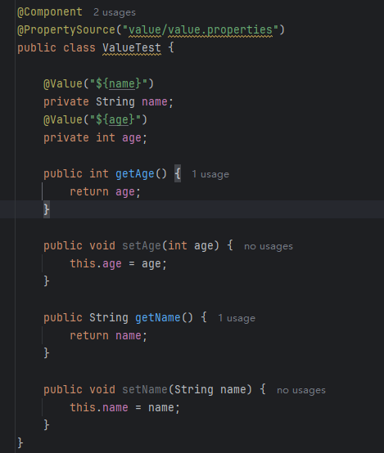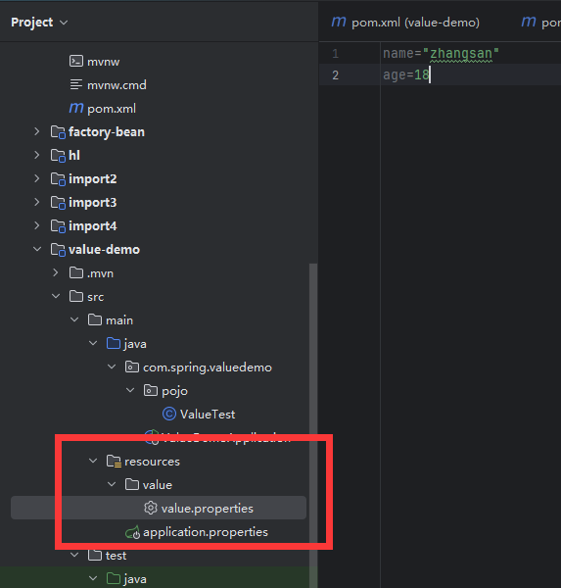
或者yml文件：
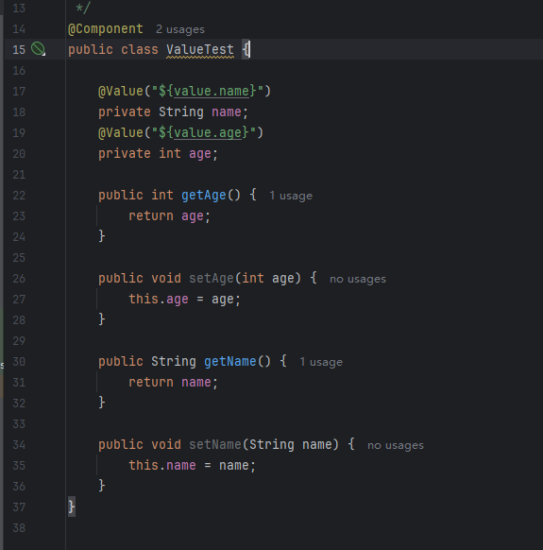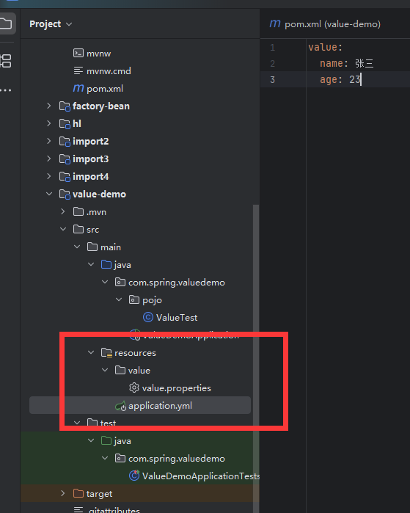
为防止配置文件中没有${name}值，则可以在@Value中设置默认值：
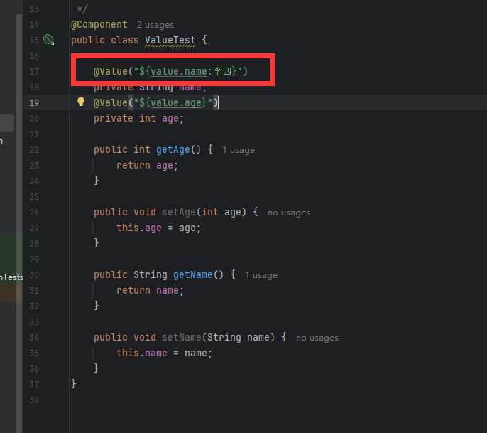
- @Order：
设置同类型的bean顺序，值越小排名越靠前。
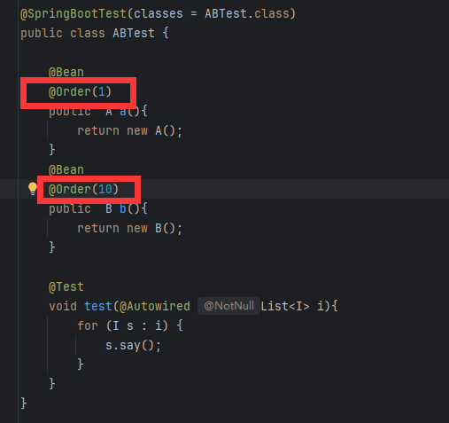
两个类同时实现接口I，测试时注入I的集合，按照@Order顺序升序，所以先执行A在执行B。
- @DependsOn:
决定注入容器的bean顺序，以下加载顺序为classB->classA：
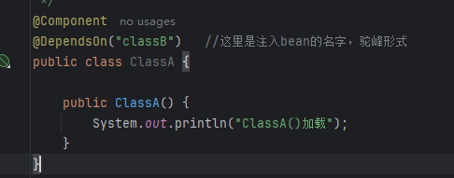
- @lazy:
懒加载，不加这个注解的bean当spring容器初始化后即会生成bean并注入容器内，加了这个注解后，当实例被使用时才会进行初始化。使用场景常用于大型项目，可以优化项目的启动速度。
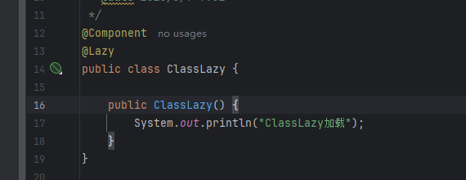
- @Scope:
设置bean的作用域，可选有单例、原型、request、session等，后两者一般用于web项目，默认为单例。
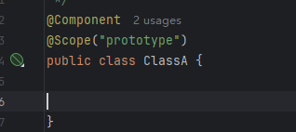原型模式是每次注入的bean都不一样。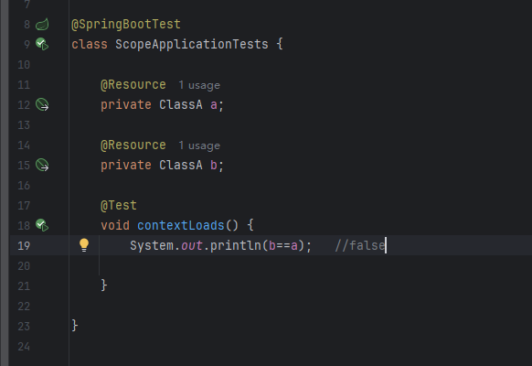
- 单例是线程安全的吗？
不是。若多线程去修改单例中的数据，可能会导致脏读，此时可通过加锁方式保证线程的安全性。
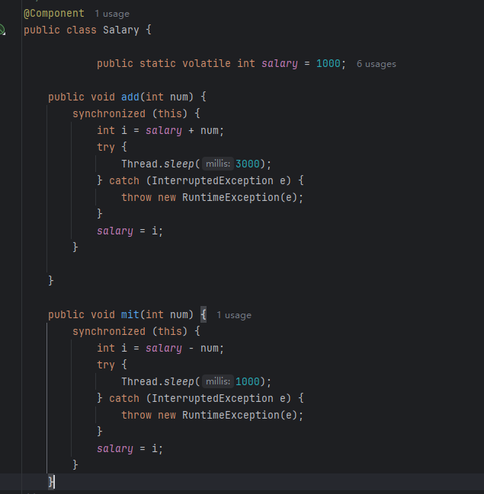
或者使用原子类+volatile：
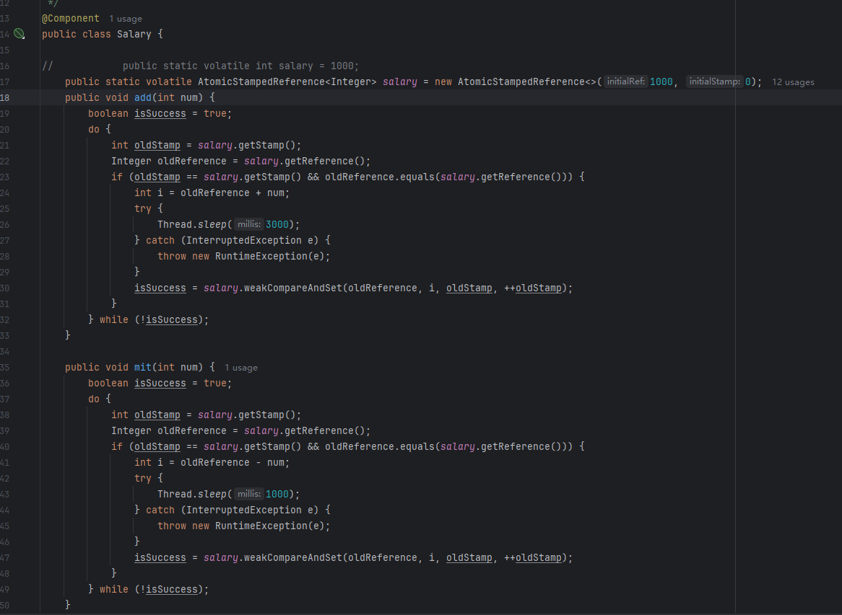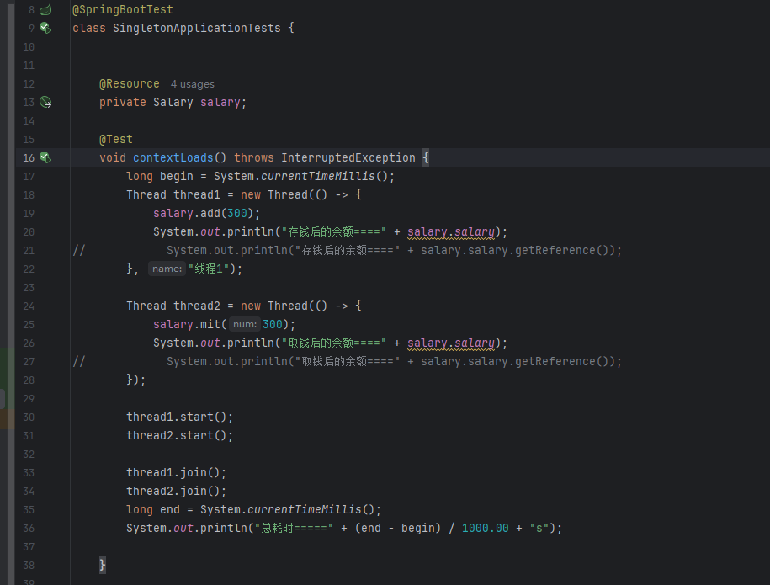
- @Conditional:
条件判断。需要一个判断类，判断类实现Condition接口，并重写matches方法，返回true，则@Conditional修饰的bean会被注入到spring，false则不注入。可以通过此方式根据使用的数据库来加载不同的配置。
